РОССИЙСКАЯ ФЕДЕРАЦИЯ
ИРКУТСКАЯ ОБЛАСТЬ
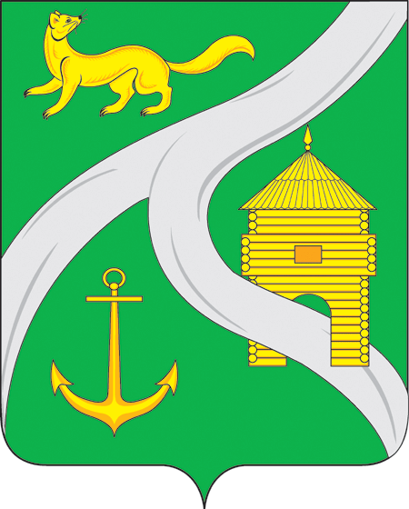
МУНИЦИПАЛЬНОЕ ОБРАЗОВАНИЕ
«ГОРОД УСТЬ-КУТ»
ГЛАВА

ПОСТАНОВЛЕНИЕ

от 09.11.2015 г . № 1573-п

О назначении публичных слушаний

В целях обеспечения прав граждан на осуществление местного самоуправления, в соответствии со ст.28 Федерального закона № 131-ФЗ от 06.10.2003 года «Об общих принципах организации местного самоуправления в Российской Федерации», ст.24 Градостроительного кодекса РФ, на основании ст.17 Устава Усть-Кутского муниципального образования (городского поселения), руководствуясь Положением о порядке организации и проведения публичных слушаний в Усть-Кутском муниципальном образовании (городском поселении), утвержденном решением Думы Усть-Кутского муниципального образования (городского поселения) № 17/ 85 от 29.11.2006 г.,

П О С Т А Н О В Л Я Ю:

1. Назначить публичные слушания по проекту «Внесение изменений в генеральный план Усть-Кутского муниципального образования (городского поселения)» на 18-00 часов 23 ноября 2015 года в конференц-зале администрации, по адресу: Иркутская область, г.Усть-Кут, ул. Володарского, 69.
2. Материалы проекта «Внесение изменений в генеральный план Усть-Кутского муниципального образования (городского поселения)» размещены в сети Интернет на официальном сайте администрации муниципального образования «город Усть-Кут» www.admustkut.ru.
3. Настоящее постановление опубликовать (обнародовать)в газете «Ленские вести».

Глава муниципального
образования «город «Усть-Кут» В.Г.Кривоносенко

А5110502.doc

